Кафедра вычислительных систем

КУРСОВАЯ РАБОТА
по дисциплине «Архитектура ЭВМ»

Выполнили:
студенты группы ИП311:
Подкорытова А.В.
Пудовкин И.С.
Фатеева К.А.

Проверил(а):

Оглавление
Постановка задачи……………………………………………………………….3
Блок-схемы алгоритмов…………………………………………………………5
Программная реализация………………………………………………………..7
Результаты тестирования……………………………………………………….11
Заключение………………………………………………………………………12
Список используемой литературы……………………………………………..13

Постановка задачи
- Разработать транслятор с языка Simple Assembler. Итог работы транслятора – бинарный файл с образом оперативной памяти Simple Computer, который можно загрузить в модель и выполнить;
- Доработать модель Simple Computer – реализовать алгоритм работы блока «L2-кэш команд и данных» и модифицировать работу контроллера оперативной памяти и обработчика прерываний таким образом, чтобы учитывался простой процессора при прямом доступе к оперативной памяти;
Транслятор с языка Simple Assembler
Разработка программ для Simple Computer может осуществляться с использованием низкоуровневого языка Simple Assembler. Для того чтобы программа могла быть обработана Simple Computer необходимо реализовать транслятор, переводящий текст Simple Assembler в бинарный формат, которым может быть считан консолью управления. Пример программы на Simple Assembler:
READ 09 ;(Ввод А)
- READ 10 ;(Ввод В)
- LOAD 09 ;(Загрузка А в аккумулятор)
- SUB 10 ;(Отнять В)
- JNEG 07 ;(Переход на 07, если отрицательное)
- WRITE 09 ;(Вывод А)
- HALT 00 ;(Останов)
- WRITE 10 ;(Вывод В)
HALT 00 ;(Останов)
09 = +0000 ;(Переменная А)
10 = +9999 ;(Переменная В)

Программа транслируется по строкам, задающим значение одной ячейки памяти. Каждая строка состоит как минимум из трех полей: адрес ячейки памяти, команда (символьное обозначение), операнд. Четвертым полем может быть указан комментарий, который обязательно должен начинаться с символа точка с запятой. Название команд представлено в таблице 1. Дополнительно используется команда =, которая явно задает значение ячейки памяти в формате вывода его на экран консоли (+XXXX).
Команда запуска транслятора должна иметь вид: sat файл.sa файл.o, где файл.sa – имя файла, в котором содержится программа на Simple Assembler, файл.o – результат трансляции.

Оформление отчёта по курсовой работе
Отчет о курсовой работе представляется в виде пояснительной записки (ПЗ), к которой прилагается диск с разработанным программным обеспечением. В пояснительную записку должны входить:
- титульный лист;
- полный текст задания к курсовой работе;
- реферат (объем ПЗ, количество таблиц, рисунков, схем, программ, приложений, краткая характеристика и результаты работы);
- содержание:
  - постановка задачи исследования;
  - блок-схемы используемых алгоритмов;
  - программная реализация;
  - результаты проведенного исследования;
  - выводы;
- список использованной литературы;
- подпись, дата.
Пояснительная записка должна быть оформлена на листах формата А4, имеющих поля. Все листы следует сброшюровать и пронумеровать.
Блок-схемы алгоритмов
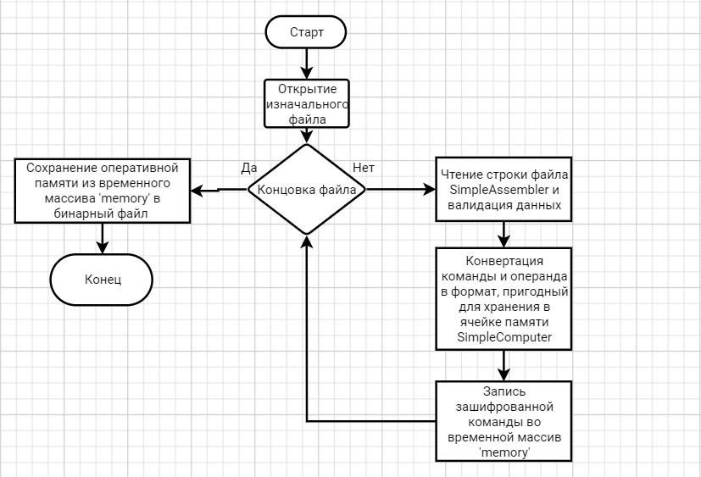
SimpleAssembler:

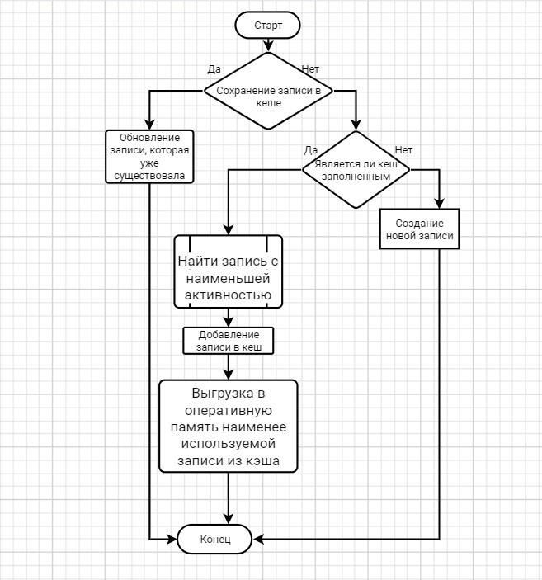
Кеш процессора:

Программная реализация
SimpleAssembler:
sat.c:
Программа sat.c реализует простой ассемблер, который преобразует команды из текстового файла с расширением .sa в бинарный формат и записывает их в выходной файл с расширением .o. Программа начинается с подключения стандартных библиотек: stdio.h для ввода-вывода, stdlib.h для функций общего назначения, string.h для работы со строками и ctype.h для работы с символами. Определяется константа MEM_SIZE равная 128, задающая размер памяти для хранения команд.
Функция opcode_of принимает строку mn, представляющую мнемонику команды, и возвращает соответствующий код операции в шестнадцатеричном формате. Используется strcmp для сравнения входной строки с известными мнемониками: NOP (0x00), CPUINFO (0x01), READ (0x0A), WRITE (0x0B), LOAD (0x14), STORE (0x15), ADD (0x1E), SUB (0x1F), DIVIDE (0x20), MUL (0x21), JUMP (0x28), JNEG (0x29), JZ (0x2A), HALT (0x2B), NOT (0x33), LOGRC (0x44), RCCL (0x45), MOVA (0x47), MOVR (0x48), SUBC (0x4C). Если мнемоника не найдена, функция возвращает -1, что указывает на ошибку.
Функция main принимает аргументы командной строки argc и argv. Проверяется, что argc равно 3, то есть переданы имя программы, входной и выходной файлы. Если это не так, выводится сообщение об использовании ("Usage: sat input.sa output.o") и программа завершается с кодом EXIT_FAILURE. Переменные infile и outfile получают значения argv[1] и argv[2] соответственно. Входной файл открывается для чтения с помощью fopen. Если открытие не удалось, выводится сообщение об ошибке через perror и программа завершается.
Инициализируется массив memory размером MEM_SIZE, заполненный нулями, для хранения команд и данных. В цикле while с помощью fgets читаются строки из входного файла в буфер line. Указатель p пропускает начальные пробельные символы в строке. Если строка пустая, начинается с символа комментария ';' или '\n', она пропускается. Из строки извлекается адрес addr как шестнадцатеричное число с помощью strtol. Если адрес находится вне диапазона [0, MEM_SIZE), выводится сообщение об ошибке и строка пропускается.
Далее анализируется содержимое строки. Если после адреса идет символ '=', извлекается значение val как десятичное число с помощью strtol. Если val отрицательное, оно преобразуется в 15-битное число с установкой 14-го бита (знаковый бит) и сохранением модуля в младших 14 битах, иначе значение обрезается до 15 бит и записывается в memory[addr]. Если вместо '=' идет команда, с помощью sscanf извлекаются мнемоника и операнд в шестнадцатеричном формате. Если синтаксис неверный, выводится сообщение об ошибке.
Для мнемоники вызывается opcode_of, чтобы получить код операции. Если возвращается -1, выводится сообщение об неизвестной мнемонике. Проверяется, что операнд находится в диапазоне [0, 127]. Если это не так, выводится сообщение об ошибке. Код операции сдвигается на 7 бит влево, объединяется с операндом побитовым ИЛИ, результат обрезается до 15 бит и сохраняется в memory[addr].
После обработки всех строк входной файл закрывается. Выходной файл открывается для записи в бинарном режиме с помощью fopen. Если открытие не удалось, выводится сообщение об ошибке и программа завершается. Массив memory записывается в выходной файл с помощью fwrite. Если количество записанных элементов не равно MEM_SIZE, выводится сообщение об ошибке записи. Выходной файл закрывается, и программа завершает выполнение с кодом EXIT_SUCCESS, если все операции выполнены успешно.

Кеш процессора:
Cache.c:
Файл Cache.c реализует систему кэша процессора с использованием структуры CacheLine, которая включает поля: tag (адрес начала строки, -1 если свободно), data (массив данных строки размером LINE_SIZE), valid (флаг валидности), dirty (флаг измененности) и last_used (время последнего использования для алгоритма LRU). Определяются константы CACHE_LINES (5) и LINE_SIZE (10), а также глобальная переменная current_time для отслеживания времени доступа. Массив cache и счетчик cache_counter инициализируются для работы с кэшем.
Функция initCache обнуляет current_time и инициализирует каждую строку кэша: tag устанавливается в -1, valid и dirty сбрасываются в 0, last_used обнуляется, а массив data заполняется нулями.
Функция findCacheLine ищет строку кэша по адресу, вычисляя начальный адрес линии (line_start) как address минус остаток от деления на LINE_SIZE. Проходится по всем строкам кэша, проверяя совпадение tag и valid. Если строка найдена, обновляется last_used и возвращается её индекс, иначе -1.
Функция findFreeCacheLine ищет первую свободную строку (где valid равно 0) и возвращает её индекс, или -1, если свободных строк нет.
Функция findLRUCacheLine определяет индекс строки с наименьшим last_used, используя алгоритм LRU (Least Recently Used), и возвращает его для замещения.
Функция loadCacheLine загружает данные по адресу в кэш. Проверяется допустимость адреса (0-127), иначе устанавливается флаг ошибки FLAG_M. Вычисляется line_start, ищется строка в кэше с помощью findCacheLine. Если строка найдена, возвращается её индекс. Если нет свободных строк, используется findLRUCacheLine. Если замещаемая строка dirty и valid, её данные сохраняются в RAM. Новая строка инициализируется: tag устанавливается в line_start, valid в 1, dirty в 0, last_used обновляется, а data загружается из RAM по соответствующим адресам.
Функция printCache отображает содержимое кэша. Рисуется рамка с заголовком "Кэш процессора". Ищется строка по адресу с помощью findCacheLine. Если промах (miss), строка загружается через loadCacheLine, устанавливается задержка Takt = 10. При попадании (hit) Takt = 1. Задержка отображается с помощью цикла sleep. Для каждой строки кэша выводится tag, данные в формате с знаком, кодом и операндом, а если dirty, добавляется '*'. Пустые строки отображаются как "-1" с пробелами.
Функция cacheRead читает значение по адресу. Проверяется допустимость адреса, иначе устанавливается FLAG_M. Ищет строку в кэше, при промахе загружает её через loadCacheLine. Возвращает значение из data по смещению address % LINE_SIZE.
Функция cacheWrite записывает значение по адресу. Проверяется допустимость адреса, иначе устанавливается FLAG_M. Ищет строку в кэше, при промахе загружает её. Записывает значение в data, устанавливает dirty в 1, обновляет last_used, и синхронизирует с RAM.
Функция clearCache вызывает initCache и сбрасывает cache_counter.
Функция clearCacheDisplay очищает отображение кэша, рисуя рамку и заполняя строки пробелами.
Input_Output.c:
Функция handle_input управляет интерфейсом: обрабатывает клавиши (перемещение, редактирование, загрузка/сохранение, сброс, запуск), обновляет отображение и синхронизирует с кэшем и RAM. При сбросе (ключ I) вызывает clearCache. В автоматическом режиме (ключ R) может загружать строку кэша через loadCacheLine при промахе.

Результаты тестирования
Результат трансляции с SimpleAssembler:
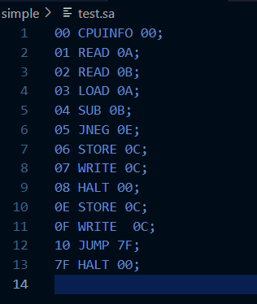

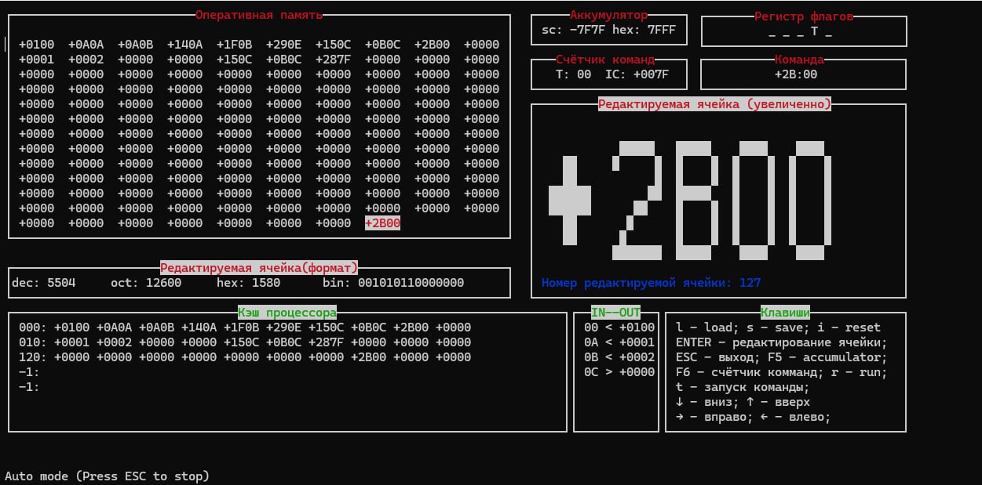
Заключение
В ходе выполнения курсовой работы были достигнуты следующие результаты:
- Реализовано усовершенствование модели Simple Computer с интеграцией блока “Кеш процессора”.
- Создан транслятор с языка Simple Assembler, позволяющий легко осуществлять перевод ассемблерного кода в машинные команды, обеспечивая высокую производительность программы.
Программы успешно протестированы, а результаты тестов подробно описаны в отчёте.

Список использованной литературы

ЭВМ и ПЕРИФЕРИЙНЫЕ УСТРОЙСТВА [Учебное пособие]. С.Н. Мамойленко О.В. Молдованова.

Изучаем программирование на С [книга]. Дон Гриффитс, Дэвид Гриффитс.

Язык программирования C [книга]. Брайан Керниган и Денис Ритчи.

Программирование на C в примерах и задачах [книга]. Васильев А. Н.

